**Разработка методики изотермической закалки чугуна с вермикулярным графитом для деталей авиадвигателестроения**

***Гимазетдинова Ч.А.***

*Студент, 2 курса магистратуры*

*Набережночелнинский институт (филиал) ФГАОУ ВО КФУ, г. Набережные Челны, Россия*

*E-mail: gimazetdinova.chulpan@mail.ru*

Изотермически закаленные высокопрочные чугуны (ИЗВЧ) находят широкое применение в мировой промышленности, что позволяет рассматривать их как перспективные конструкционные материалы, обладающие большими показателями усталостной прочности, по сравнению со сталями и серыми чугунами [1]. Они характеризуются лучшей износостойкостью по сравнению с альтернативными материалами при одинаковой и даже меньшей твердости [2].

Изотермически закаленный чугун с вермикулярным графитом (ЧВГ) вызывает повышенный интерес, благодаря уникальному сочетанию физико-механических и эксплуатационных свойств, а также экономической целесообразности. Однако его применение в России ограничивается недостаточной изученностью процессов структурообразования.

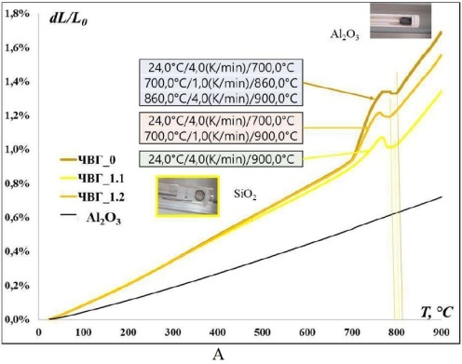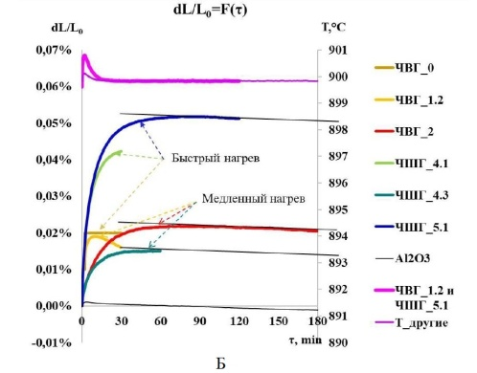В ходе работы были проведены дилатометрические исследования с целью определения линейного расширения образцов при различных темпах нагрева и времени выдержки (рис. 1), а также термическая обработка экспериментальных образцов (аустенитизация + закалка). На образцах после термической обработки были проведены металлографические исследования с целью разработки методики идентификации закалочных структур и методики определения количества остаточного аустенита.

Рис. 1. Зависимость термического расширения экспериментальных образцов от: А – температуры при нагреве; Б – от времени выдержки при температуре 900 °C

Результаты исследований: время выдержки при аустенитизации устанавливается по точке экстремума на графике зависимости относительного расширения от времени; время изотермической выдержки при закалке определяется на основе анализа микротвердости и доли остаточного аустенита в структуре материала.

На основе полученных результатов, с целью повышения ресурса и уменьшения веса двигателей внутреннего сгорания малой авиации, предложено изготовить деталь «Гильза» из изотермически закаленного чугуна с вермикулярным графитом при следующих режимах:

1. Аустенитизация при температуре 900 °C в течение 30±15 минут;
2. Изотермическая закалка в соляной ванне при температуре 250 °C в течение 5 минут с последующей изотермической выдержкой в течение 3 часов.

**Литература**

1. Панов А.Г. Об уникальности теплофизических свойств и перспективах чугуна с вермикулярным графитом для деталей внутреннего сгорания / А.Г. Панов, И.Ф. Шаехова, Д.А. Гуртовой // Черные металлы. – 2021. - №4. – С. 51–56.

2. Nofal, A. ADI - The new dream material for gear designers / A. Nofal // 71st World Foundry Congress: Advanced Sustainable Foundry. – 2014. - Vol.1. – P. 275-286.